**NHẬP MÔN CÔNG NGHỆ PHẦN MỀM**

**Project Proposal**

Space Crush Game

Đồ án nhập môn Công nghệ phần mềm

Nhóm 30

GVHD: ThS. Mai Anh Tuấn

C:\Users\tdqua_000\Dropbox\SS-Slides\DeCuong-CDIO\Template CDIO v4.2\Templates\Hinh anh\LogoTruong.png

Bộ môn Công nghệ phần mềm

Khoa Công nghệ thông tin

Đại học Khoa học tự nhiên TP HCM

**MỤC LỤC**

[1 Thông tin nhóm 3](#_Toc447316911)

[2 Phát biểu bài toán sơ lược 4](#_Toc447316912)

[3 Giải pháp đề xuất 6](#_Toc447316913)

[4 Kế hoạch phát triển 10](#_Toc447316914)

[5. Kế hoạch nhân sự & chi phí 13](#_Toc447316915)

# Thông tin nhóm

**Website / Facebook nhóm:** <https://www.facebook.com/groups/353218854802420/>

|  |  |  |  |
| --- | --- | --- | --- |
| **MSSV** | **Họ Tên** | **Email** | **Điện thoại** |
| 1412477 | Đoàn Hiếu Tâm | [nhoxbypass@gmail.com](mailto:nhoxbypass@gmail.com) | 0168 493 4109 |
| 1412465 | Nguyễn Đình Sơn | [001.icetea@gmail.com](mailto:001.icetea@gmail.com) | 0166 831 7970 |
| 1412363 | Trần Thị Nhã | [tranthinha160296@gmail.com](mailto:tranthinha160296@gmail.com) | 0168 904 0391 |
| 1412362 | Võ Đặng Nguyễn | nguyenhihihi@gmail.com | 0164 751 6542 |

# Phát biểu bài toán sơ lược

* Tên game (dự kiến): **Space Crush**
* Đối tượng hướng đến: Mọi người có nhu cầu giải trí và yêu thích các thể loại game offline hành động, bắn súng, phiêu lưu,… nhất là game chiến đấu máy bay (trong vũ trụ)
* Đặc tả đối tượng: Học sinh, sinh viên, giảng viên,…
* Tại sao chúng ta cần chương trình này:
* Đạt được số điểm tối đa để giao lưu với bạn bè
* Rèn luyện sự linh hoạt của tay và não bộ
* Dễ chơi, dùng giải trí thư giãn sau giờ học tập/làm việc
* Game miễn phí, nhẹ, không cần kết nối mạng nên ai cũng có thể chơi được.
* Công cụ sử dụng:
  + Sử dụng **Unity 5.3** làm engine chính để thiết kế và phát triển. Do việc phát triển game bằng Unity khá nhanh chóng, nhiều tài liệu hướng dẫn, trực quan dễ sử dụng
  + Adobe Audition CS6: để chỉnh sửa/phối nhạc
  + Adobe Photoshop CS6: để vẽ và chỉnh sửa spritesheet
  + Công cụ hỗ trợ quản lý và làm việc nhóm: GitHub, Asana, Facebook
* Ngôn ngữ: **C# .NET Framework**
* Môi trường phát triển: Không phụ thuộc nhiều vào nền tảng phát triển. Do Unity có khả năng build đa nền tảng nên có thể phát triển trên hầu hết các thiết bị.

Nhóm sẽ chọn môi trường là hệ điều hành Window để dễ dàng demo hơn, đồng thời mục tiêu hiện tại đặt ra là game “có thể chạy” nên với cấu hình các PC hiện nay, sẽ ít gặp các lỗi do phần cứng yếu gây ra (lag, giật, treo, .. vv)

Nhóm cũng đặt thêm mục tiêu nâng cao là có thể port lên các thiết bị di động (smartphone, tablet,…) nếu có thời gian để nghiên cứu

# Giải pháp đề xuất

#### Phần mềm tham khảo để chọn ra chức năng và giao diện sơ bộ

* Chiến cơ huyền thoại của Garena: <http://ccht.garena.vn/>
* Awesome spaceshooter: [play.google.com/com.guineapixel.awesomespaceshooter](https://play.google.com/store/apps/details?id=com.guineapixel.awesomespaceshooter)
* Squadron: [https://play.google.com/com.magmamobile.game.Squadron](https://play.google.com/store/apps/details?id=com.magmamobile.game.Squadron)

#### Danh sách các chức năng phần mềm

* **Giao diện:**
  + Start game, loading screen
  + Menu chức năng
  + Animation của máy bay, đường đạn
  + Giao diện màn chơi
  + Giao diện cửa hàng
* **Âm thanh:**
  + Nhạc nền game
  + Các âm thanh hiệu ứng
* **Gameplay:**
  + Di chuyển trái phải, tiến lùi
  + Bắn đạn (đạn thường và tên lửa)
  + Hệ thống quân đoàn tàu bay AI với các quỹ đạo di chuyển, chức năng khác nhau
  + Hệ thống item và loại đạn khác nhau (Các gói item rơi ngẫu nhiên trong thời gian xác định)
  + Hệ thống đạn (Loại đạn, quỹ đạo, tốc độ bắn, số lượng,…)
  + Hệ thống biến cố ngẫu nhiên (Thiên thạch va, phi thuyền hỏng hóc, v.v...)
  + Hệ thống kĩ năng đặc biệt (Tên lửa, bom, dịch chuyển, khiên v.v...)
  + Tính điểm (score)
  + Thanh máu máy bay
* **Chức năng:**
  + Hệ thống cửa hàng (Nâng cấp máy bay, mua máy bay mới)
  + Hệ thống xổ số (vật phẩm ngẫu nhiên, quà tặng hằng ngày,…)
  + Hệ thống thành tích (Mở khóa các thành tích khi đạt đủ điều kiện)
  + Bảng xếp hạng highscore của từng chapter trong game
* **Chức năng nâng cao:** Đăng nhập tài khoản, share điểm/thành tích lên mạng xã hội

#### Danh sách các phi chức năng của phần mềm

* Đảm bảo không bị app crash
* Đảm bảo tính trung thực của bảng thành tích highscore
* Game chạy ổn định và có thể chạy mượt với cấu hình máy ở mức trung bình
* Gameplay, âm thanh vui, hấp dẫn giúp người chơi có cảm giác thư giãn

#### Kiến trúc tổng thể phần mềm

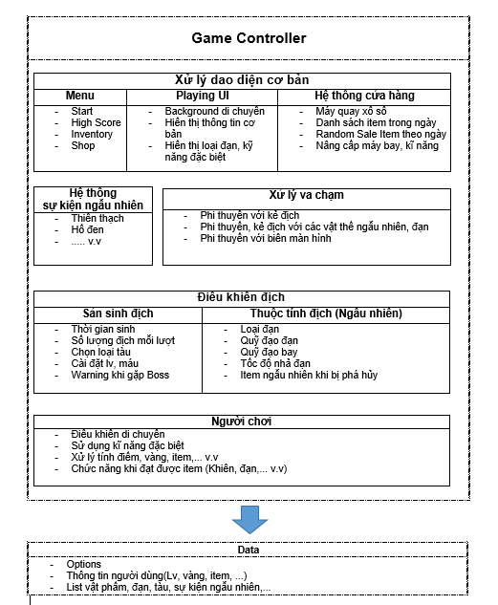

#### Demo giao diện

Giao diện menu và gameplay

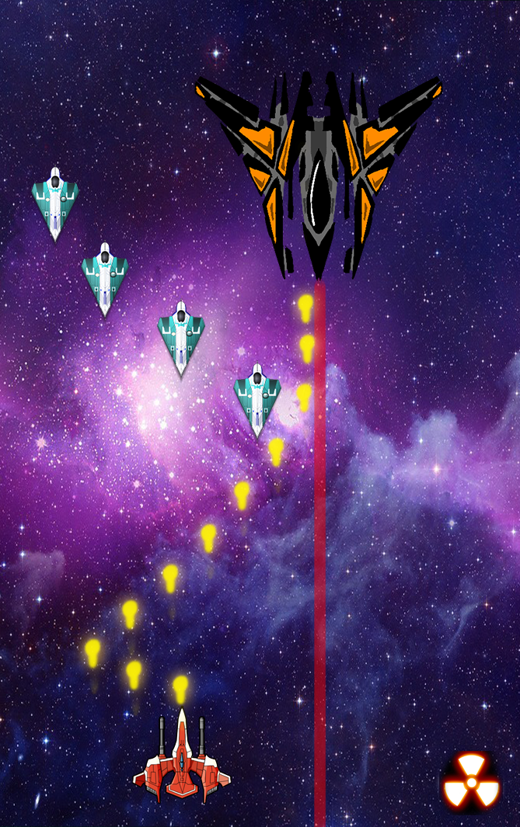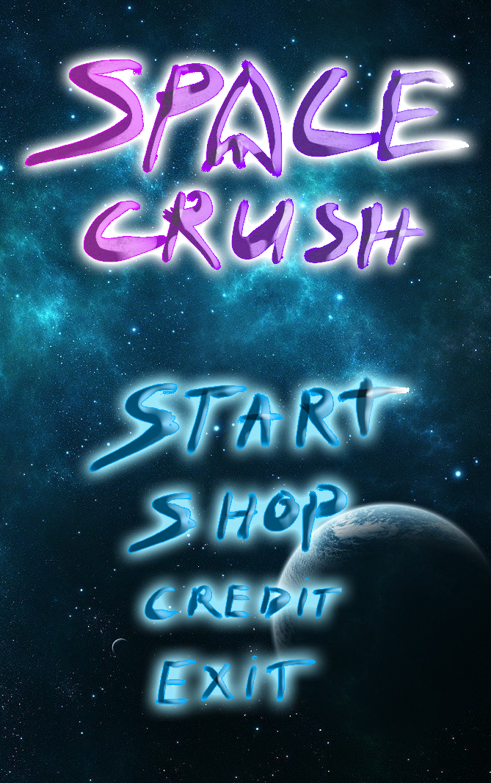

#### Phần cứng

Hỗ trợ hầu hết các máy tính có cấu hình thấp đến cao (Các máy tính chạy window 7/8/8.1/10, các máy tính cấu có vi xử lý từ Duo Core/Core 2 Duo/i3/i5/i7,… )

# Kế hoạch phát triển

#### Phân tích yêu cầu:

* Kế hoạch phát triển:
* Khảo sát người dùng: Tự tải và chơi các game tương tự để tìm hiểu cách thức chơi, giao diện và gameplay. Thiết kế, đặt các câu hỏi về các game tương tự cho một số nhóm bạn thích chơi game để khảo sát mong muốn của người chơi về các tính năng có trong game, giao diện và các chức năng nâng cao có thể có.
* Thiết kế mức tổng thể: Từ những yêu cầu mà người dùng đưa ra phân tích và thể kế một mô hình tổng thể về game để kiểm tra xem có thể đáp ứng được hay không. Sau đó lập tài liệu yêu cầu.
* Thành phẩm:

Nắm bắt được các yêu cầu của người chơi:

* Game dễ chơi, không quá khó khăn cho người dùng phải tìm hiểu nhiều.
* Chương trình đảm bảo tính đúng đắn của dữ liệu người chơi, highscore
* Giao diện đẹp và rõ ràng, không quá rườm rà với nhiều chi tiết. Các chi tiết chưa cần đến thi ẩn bên trong và được thu gọn.
* Nhân vật (máy bay) có tạo hình gần giống thực tế, hiệu ứng va chạm mượt mà, di chuyển linh hoạt và các động tác (bắn) được thực hiện chuẩn xác và nhanh.
* Có các hiệu ứng hình ảnh đẹp, âm thanh thu hút người chơi, tạo cảm giác hấp dẫn mà thư giãn
* Các chức năng nâng cao bổ sung (ví dụ: Đăng nhập tài khoản, có thể share lên mạng xã hội,…).

Sau đó có tài liệu yêu cầu rõ ràng được ghi lại và có mô hình tổng thể khả thi.

#### Thiết kế phần mềm

* Kế hoạch phát triển:
* Thiết kế giao diện: thiết kế loading screen, game menu, bảng thành tích, bảng hướng dẫn, nền, ngôn ngữ…
* Thiết kế gameplay: thiết kế các màn chơi, lối chơi, quy định điểm cộng, điểm trừ, quỹ đạo của máy bay, …
* Thiết kế kiến trúc tổng quan của game, mockup được sườn game
* Thiết kế hình ảnh/âm thanh: thiết kế các hiệu ứng, lựa chọn âm thanh (cho tiếng súng nổ, tiếng di chuyển, tiếng báo lúc bắt đầu hoặc lúc chết,…), hình ảnh (máy bay, đạn, tên lửa, vật phẩm, …).
* Thiết kế AI của game
* Thiết kế tổ chức cấu trúc class game chính, phân chia hàm cần implement
* Kiểm tra lại: Nhằm đảo bảo yêu cầu người dùng, Nếu không phù hợp thì kịp thời hiệu chỉnh ngay tại bước này.
* Thành phẩm:
* Thiết kê được giao diện dễ sử dụng, quen thuộc, hình ảnh, âm thanh phù hợp, tạo cảm giác ***thật***.
* Thiết kế được các thuật toán cho lối chơi, quy định màn chơi, điểm cộng, điểm trừ, quỹ đạo của máy bay.
* Xây dựng được mô hình kiến trúc tổng quan của game.

#### Cài đặt (implement) phần mềm

* Kế hoạch phát triển:

Lập trình dựa vào thuật toán đã thiết kế cho lối chơi, màn chơi, tạo các thuộc tính và phương thức cho máy bay, hiện thực hóa từng phần của game. Refactor code từ sườn game đã được mockup, phong cách lâp trình hướng đối tượng.

* Thành phẩm:

Xây dựng máy bay hoạt động được với các thuộc tính (màu sắc, hình dáng) và thuộc tính (di chuyển, bắn), xây dựng được thuật toán đúng theo luật chơi và các màn chơi quy định, tạo được dữ liệu có thể lưu trên bảng thành tích.

#### Kiểm thử phần mềm

* Kế hoạch phát triển:

Chạy thử game và tìm bug. Yêu cầu là phải tuân theo mô hình đã thiết kế. Sau đó tiến hành bổ sung các chức năng nâng cao như tạo tài khoản, chia sẻ lên mạng xã hội,… Cuối cùng là kiểm tra lại một lần xem đã đảm bảo yêu cầu chưa nếu chưa thì kịp thời chỉnh sửa.

* Thành phẩm: Yêu cầu game hoàn thiện ít nhất 80% yêu cầu, không lỗi, bổ sung các chức năng nâng cao (nếu được).

#### 4.5. Triển khai, bảo trì

* Kế hoạch phát triển:
* Build game phiên bản beta và chia sẻ cho bạn bè sử dụng, nhận feedback/bug report từ người dùng và rút kinh nghiệm
* Phát hiện các lỗi có thể có, bổ sung các thiếu sót trước ngày giao sản phẩm. Giao diện phù hợp yêu cầu, gameplay hoạt động theo đúng kịch bản, thông tin người dùng, điểm và các chỉ số khác đảm bảo chính xác, lưu được điểm và bảng xếp hạng.
* Thành phẩm:

Được người dùng ưng ý chấp nhận, đảm bảo khắc phục lỗi khi có lỗi xảy ra. Không có bug hoặc bug nhỏ

# Kế hoạch nhân sự & chi phí

1. **Nhân sự**

|  |  |  |  |
| --- | --- | --- | --- |
| STT | MSSV | Tên | Chức vụ |
| 1 | 1412477 | **Đoàn Hiếu Tâm** | Project Manager, Dev |
| 2 | 1412363 | **Trần Thị Nhã** | Architech, BA |
| 3 | 1412362 | **Võ Đặng Nguyễn** | Design, QA |
| 4 | 1412465 | **Nguyễn Đình Sơn** | Design, Dev |

1. **Chi phí**

|  |  |  |  |
| --- | --- | --- | --- |
| STT | Giai đoạn | Chi phí (VNĐ) | Ghi chú |
| 1 | Phân tích yêu cầu | 20 000 | Down game tính phí |
| 2 | Thiết kế phần mềm | 10 000 | In ấn |
| 3 | Cài đặt phần mềm | 50 000 | Ăn uống cho Dev |
| 4 | Kiểm thử phần mềm | 10 000 | In ấn |
| 5 | Triển khai bảo trì | 30 000 | In ấn, báo cáo |
| *Tổng cộng:* | | ***120 000*** |  |

1. **Phân tích yêu cầu.**

* ***Nhã:*** Tìm hiểu các game hiện có trên các kho ứng dụng có nội dung liên qua đến bắn máy bay từ đó đưa ra nhận xét chung nhất về phương thức chơi và cách thức tổ chức của trò chơi.
* ***Tâm:*** Kết hợp với báo cáo của Nhã đưa ra những nhận xét và lên ý tưởng cho game bắn máy bay sắp thực hiện. Chọn những chức năng đã phổ biến ở các game hiện có và bổ sung một vài chức năng mà các game hiện có chưa thể hiện. Từ đó, tóm lượt và nêu khái quát về trò chơi sắp thực hiện.
* ***Sơn:*** Tìm hiểu các công nghệ để hiện thực hóa game (Unity Engine)
* ***Chi phí:*** 20 000đ cho tìm hiểu các trò chơi trên các kho ứng dụng.

1. **Thiết kế phần mềm.**

* ***Nguyễn:*** Thiết kế giao diện menu, loading của game.
* ***Nhã:*** Thiết kế kiến trúc tổng quan của game. Lấy ý kiến người dùng qua Google Form về các chức năng sắp thiết kế.
* ***Sơn:*** Thiết kế các hiệu ứng, âm thanh, hình ảnh cho game. Thiết kế và tìm kiếm các spritesheet cần thiết cho game
* ***Tâm:*** Mô hình hóa các thành phần của game, tổ chức class và các hàm cần implement.
* ***Chi phí:*** 10 000d cho in ấn tài liệu tham khảo.

1. **Cài đặt phần mềm.**

* ***Tâm:*** thực hiện tổ chức các mã nguồn cho từng chức năng đã được thiết kế theo phong cách lập trình hướng đối tượng
* ***Sơn:*** Cài đặt các class, implement các hàm theo phong cách OOP để tiện quản lý, bảo trì và sửa chữa
* ***Chi phí:*** 50 000đ cho việc ăn uống của 2 Dev.

1. **Kiểm thử phần mềm.**

* ***Nguyễn:*** tiến hành chạy game đã hoàn thành và đựa vào yêu cầu để thực thi những chức năng và viết bài đánh giá lại chúng và báo về Tâm và Sơn để chỉnh lại cho phù hợp sau đó yêu cầu 2 Dev bổ sung thêm chức năng thao tác với mạng xã hội và tiếp tục thử lại ở nhiều khía cạnh để kiểm tra.
* ***Nhã:*** chơi game để tổng hợp xem ở một vài màn chơi có những lỗi gì cầm khắc phục.
* ***Chi phí:*** 10 000đ in ấn.

1. **Triển khai bảo trì**

* ***Sơn:*** Giới thiệu sản phẩm beta với 1 nhóm người sử dụng nhỏ rồi thu thập ý kiến qua Google Form để chỉnh sửa lại cho phù hợp trước hạn nộp. Sau khi lấy ý kiến chỉnh sửa (nếu có) rồi giới thiệu chính thức với nhiều người dùng. Mỗi tuần tổng hợp ý kiến từ Form một lần rồi đưa ra đề nghị với Tâm để chỉnh sửa.
* ***Chi phí:*** Không có